Datos de ACCESO

|  |  |
| --- | --- |
| Plataforma a Revisar | PDRMYE |
| Liga de Acceso | http://10.200.4.165/ |
| Usuario | disrec |
| Contraseña | iWWaf7fpyR |

**Pasos a Seguir**

1. Ingresar al sistema como Analista con el usuario DAF genérico “disrec”
2. Ir al menú de DAF – Módulo de Registro de Pagos

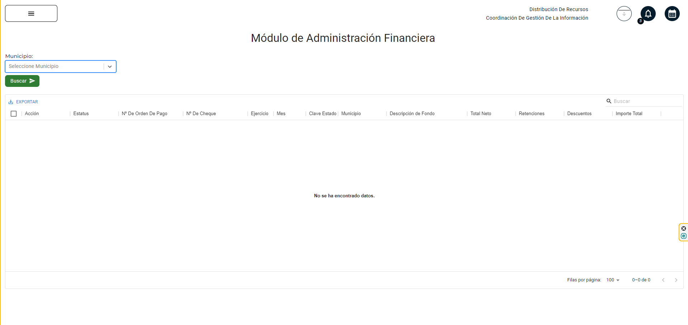

1. Títulos, tooltip en títulos
2. Exportar, con el nombre correcto del modulo
3. Búsqueda / paginación
4. Tootip completos en todos los campos
5. Lenguaje de etiquetas / tooltip: español
6. Texto correcto
7. Envíos de correos: si es que aplica
8. Filtros correctos
9. Ordenamientos ascendente / descendente
10. Validaciones de campos obligatorios / ventanas emergentes
11. Exportaciones de archivo correcto (las acciones, no se deben incluir), y el nombre del archivo debe ser el del módulo actual
12. Usuarios activos / Solicitudes Pendientes

**Resultados esperados**

* Carga de archivos exitosa
* Información cargada correctamente
* Actualización de estatus, de acuerdo al área
* Validaciones en los campos
* Autorización de solicitudes